**师资招聘**

**文字素材**

**一、学院简介**

上海财经大学统计与数据科学学院源于1946年设立的统计学系，是上海财经大学设立最早的系科之一。在邹依仁、薛仲三、褚凤仪、金国宝、朱君毅、赵章甫、陈善林、郑德如、贾宏宇、胡国华、马家善、田竞和、黄树颜、郑菊生等统计先贤的开创与引领下，学院先后获批全国首批统计学硕士学位授予点、全国首批统计学博士授予点、全国首批统计学博士后流动站、全国首批应用统计专业硕士学位授予点，形成从本科到博士后的完整人才培养体系，并入选教育部基础学科系列统计学“101计划”。

学院以“夯实数理基础、丰富方法体系、拓宽应用方向”为学科发展理念，在注重发展统计理论与方法的基础上，积极向数据科学进行拓展，并强调统计学在中国经济、金融等现实领域中的应用，促进多学科交叉融合。统计学先后入选财政部重点学科、上海市重点学科、上海高校一流学科（A类）、首轮国家“双一流”建设学科，在教育部历次学科评估名列前茅，在2024软科世界一流学科排名中进入全球前200。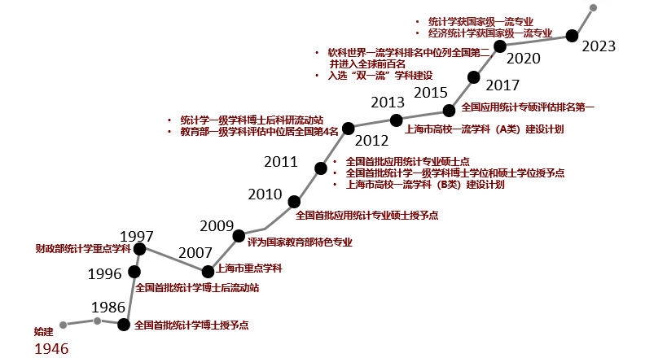

统计与数据科学学院师资力量雄厚，目前有专任教师53人，全部具有博士学位。其中从海外获得博士学位教师27人。现有师资队伍中正高职称14人，副高职称25人，中级职称14人。另有特聘教授4人。

上海财经大学统计与数据科学学院的研究领域涉及统计学、机器学习、数据科学、计量经济学、运筹学、概率论等。学院致力于汇聚一流的师资，培育一流的人才！在此，上海财经大学统计与数据科学学院诚邀海内外各层次优秀人才的加盟！

**二、招聘岗位**

**（一）岗位一：**

* 1. 各层次常任轨(Open-rank Tenure-Track)
  2. 助理教授-研究轨(Research-Track）
  3. 领军人才（一事一议）

1、应聘条件：

1. 具有统计学、数据科学、计算机科学、计量经济学/数量经济学、运筹学、概率与精算、应用数学等相关学科海内外知名大学博士学位（或即将于2026年8月前获得博士学位）
2. 在国内外主流刊物发表过研究论文；具有良好的英文阅读、交流及写作能力

2、薪酬待遇：

在国内外具有竞争力的薪酬待遇以及科研条件。周转房、住房补贴、科研启动经费、子女入学等。

**（二）岗位二：统计学方向博士后（聘期2年），1-2人**

**1、应聘条件**

1. 具有**统计学、数学、计算机科学、经济学、运筹学等**相关学科博士学位（或即将于2026年7月前获得博士学位）。
2. 年龄原则上35周岁以下，特别优秀者可适当放宽。

**2、岗位职责**

博士后人事关系进上海财经大学统计学博士后流动站，指导老师为上海财经大学统计与数据科学学院博士生导师。**在站期间，每年一学期需在中国石油大学克拉玛依校区工作**。

**3、薪酬待遇**

1. 在上海财经大学博士后流动站基本待遇基础上，中国石油大学克拉玛依校区将为博士后发放工作津贴，税前-标准30万元/年
2. 上海财经大学和中国石油大学克拉玛依校区均提供公寓，配备必要的基本家具，供博士后在校期间使用。
3. 博士后出站考核结果为良好或以上，如有意愿在克拉玛依校区工作，可以直接办理入职手续。

**三、应聘方式**

将个人应聘材料（包括个人简历、个人陈述、科研情况介绍、教学情况介绍、主要学术成果等）发送至[recruit.ssm@mail.shufe.edu.cn](mailto:recruit.ssm@mail.shufe.edu.cn)（邮件标题为“姓名+毕业学校及专业+应聘职位”）

联系人：左老师

联系电话：021-65901079

图片资料

1）上海财经大学

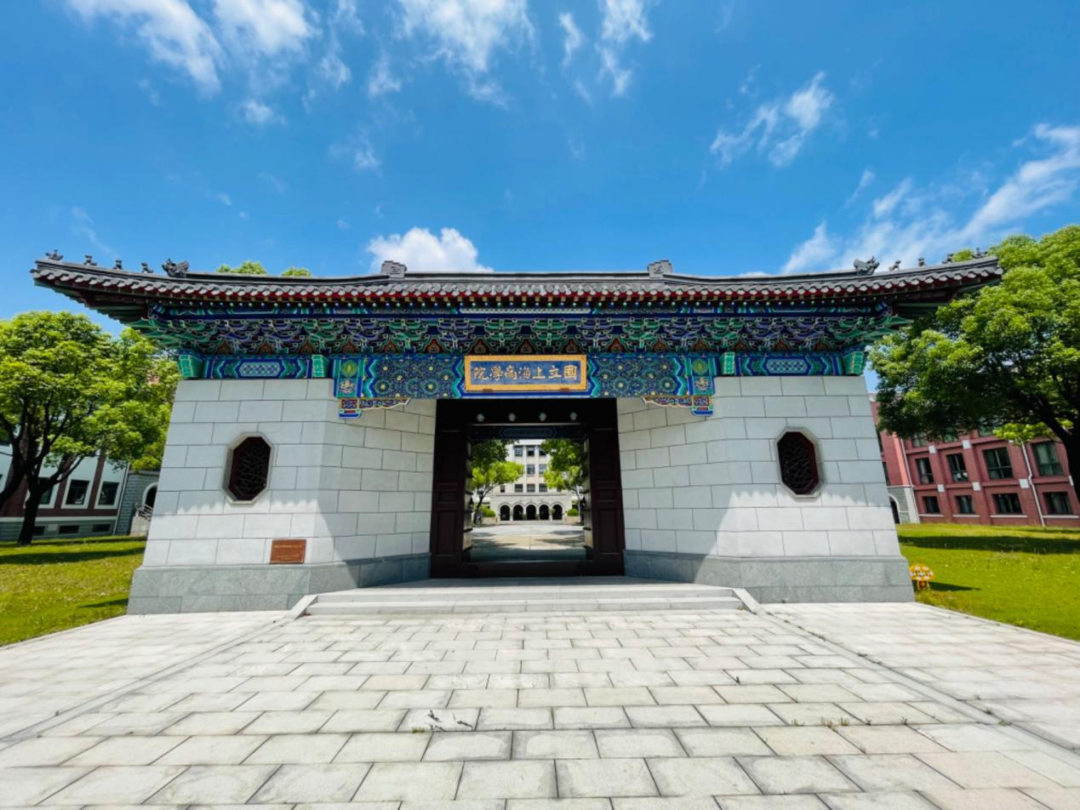

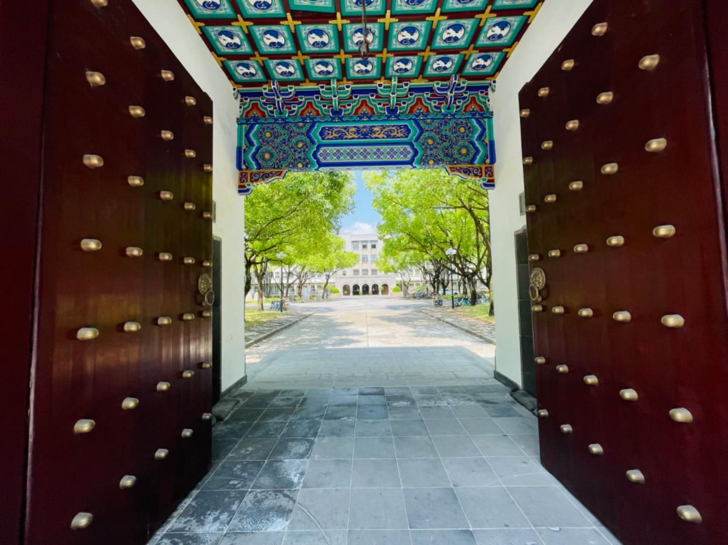

2）统计与数据科学学院楼

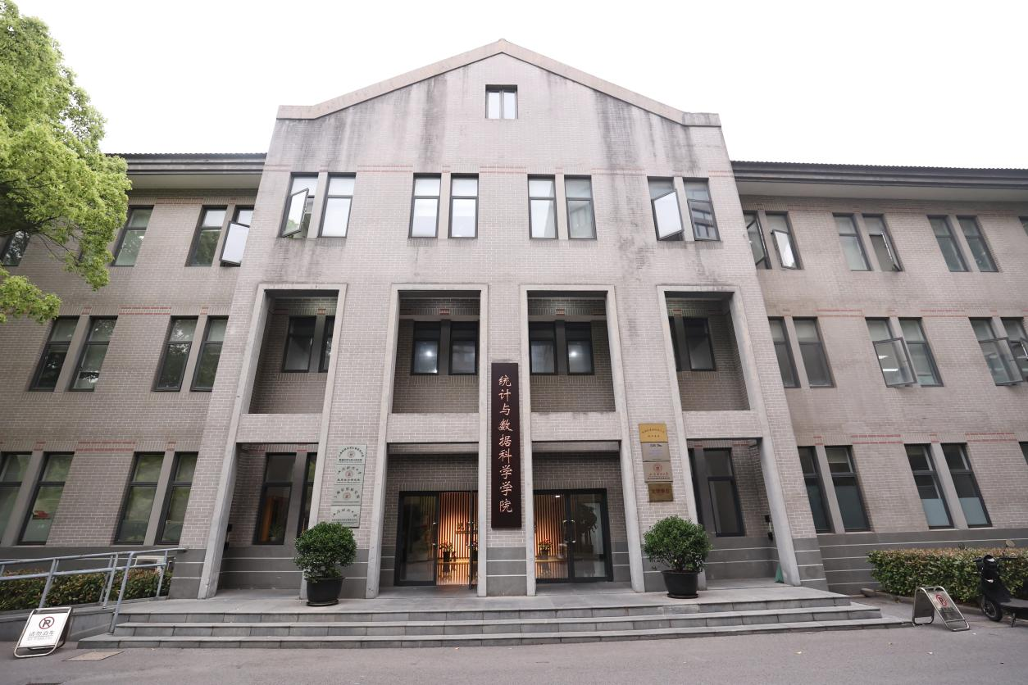

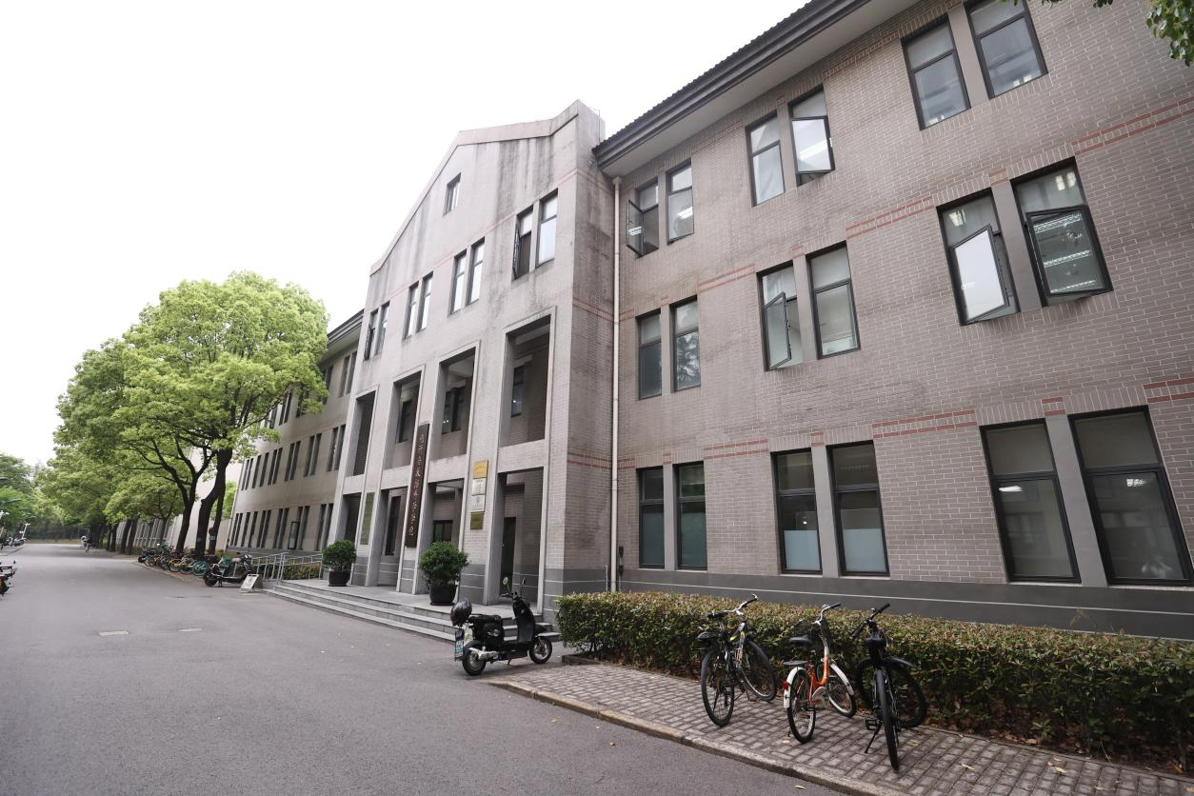  
  
6）统计与数据科学学院学院二维码  
微信公众号：上海财经大学统计与数据科学学院

微信号：sctongguan

